Тема урока «Правильные многогранники»
Цели урока:
Образовательные: Добиться умения самостоятельно формулировать определения правильных многогранников
Развивающие: Способствовать формированию приёмов критического мышления, анализа и синтеза
Воспитательные: Всесторонне способствовать развитию устойчивого интереса к математике через обучение с применением инновационных технологий.
Оборудование:
- Диск «Виртуальная школа геометрия Кирилл и Мефодия»
- Модели правильных многогранников
- Архимедовы тела
- Презентация «Правильные многогранники»
План урока:
- Организационный момент.
- Усвоение нового материала.
- Проверка усвоения нового материала.
- Проверка понимания нового материала.
- Закрепление. Итоговое тестирование.
- Подведение итогов. Задание на дом.
Ход урока:
- Организационный момент.
Сегодня на уроке мы узнаем и увидим много интересного, познакомимся с некоторыми видами многогранников, в частности, с правильными многогранниками; нам предстоит ответить на такие вопросы, как:
- Какие многогранники называются правильными?
- Сколько их существует?
- Что такое Эйлерова характеристика?
- Какие тела носят название тела Платоновы тела?
- Сколько существует Архимедовых тел?
- Какие многогранники называются правильными?
- Зачем и для чего нужны правильные многогранники?
- Можно в жизни обойтись и без них?
В дальнейшем данный материал пригодиться при изучении темы «Объемы многогранников» и при решении задач на комбинацию геометрических тел.
Работать на уроке будете в парах, поэтому оценка, которая будет выставлена вашей паре по окончании урока, во многом будет зависеть от работоспособности каждого из вас.

- Изучение нового материала.

Многогранники представляют собой простейшие тела в пространстве, подобно тому, как многоугольники – простейшие фигуры на плоскости.

Слайд №2
Ответьте на вопрос:
Согласны ли вы? В чем различие? Почему вы так считаете? Объясните почему?

Ученики дают определения выпуклых и невыпуклых многоугольников и многогранников.
Мы начинаем знакомство с правильных плоских и пространственных фигур. Название “правильные” идет от античных времен, когда стремились найти гармонию, правильность, совершенство в природе и человеке.
Используя слова : правильный, многоугольник, стороны, равенство, углы, сформулировать определение правильного многоугольника.
До сих пор многоугольники нередко называют в науке по-гречески с окончанием “гон”: полигон – многоугольник, пентагон – пятиугольник (такой формы сверху здание Театра Российской Армии в Москве и Министерства обороны США в Вашингтоне), гексагон – шестиугольник (ячейка пчелиных сот сверху) и т.д.
Используя слова: правильный, многогранник, грань, правильный многоугольник, вершина, многогранный угол сформулировать определение правильного многогранника.
Всего пять правильных многогранников:
Тетраэдр – (греч. tetra + hedra) четырехгранник, все грани которого правильные треугольники и у вершины сходится по три плоских угла, каждый из которых равен 60 градусов.
Куб – (греч. кybos ) шестигранник, все грани которого правильные четырехугольники, и у вершины сходится 4 плоских угла по 90 градусов.
Октаэдр – (греч. octa + hedra) восьмигранник, все грани которого правильные многоугольники, и у вершины сходится4 плоских угла по 60 градусов.
Додекаэдр – (греч. dodeka + hedra) двенадцатигранник, все грани которого треугольники. И у вершины сходится 5 плоских углов по 108 градусов.
Икосаэдр - (греч. ikosi + hedra) двадцатигранник, все грани которого правильные треугольники и у вершины сходится 5 плоских углов по 60 градусов. Правильные многогранники называются также Платоновыми телами.
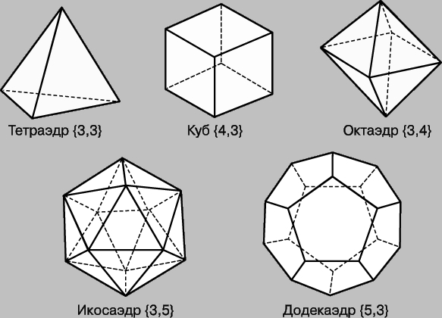

Слайд №3
Таблица основных данных о Платоновых телах.
Занесите данные в таблицу: количество граней, ребер и вершин правильных многогранников. Сделайте вывод о правильности формулы Эйлера
В – Р + Г =2

Многогранник | F | V | E | Форма грани
Тетраэдр | 4 | 4 | 6 | Треугольник
Гексаэдр | 6 | 8 | 12 | Квадрат
Октаэдр | 8 | 6 | 12 | Треугольник
Икосаэдр | 20 | 12 | 30 | Треугольник
Додекаэдр | 12 | 20 | 30 | Пентагон
Помимо правильных многогранников существуют и полуправильные многогранники. Это Архимедовы тела. Архимедовых тел 14. Архимедовы тела обладают свойством: любые две вершины можно совместить так, что все грани многогранника попарно совпадут друг с другом. Многогранник на рисунке в центре этим свойством не обладает.

Слайд № 4

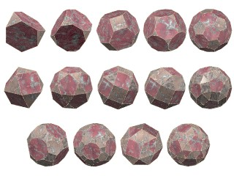

Придумать правильный тетраэдр, куб, октаэдр, по-видимому, было нетрудно, тем более, что эти формы имеют природные кристаллы, например: форму куба имеет монокристалл поваренной соли (NaCl), форму октаэдра – монокристалл алюмокалиевых квасцов (KalSO₄)₂*12H₂O). Существует предположение, что форму додекаэдра древние греки получили, рассматривая кристаллы пирита (сернистого колчедана FeS) и т.д.
В ювелирном деле при огранке драгоценных камней придают форму правильных полуправильных или близких к ним многогранников. Одна из самых красивых огранок имеет форму усеченного икосододекаэдра имеющего 62 грани, 30 четырехугольных, 20 шестиугольных и 12 десятиугольных граней.
Обсуждаем с классом вопросы, поставленные в начале урока, выполненные задания, определения, формулировки и выводы.

- Закрепление. Итоговое тестирование.

Слайд №5:
- Найдите отношение площади поверхности куба к площади поверхности его диагонального тетраэдра?
- Найдите наибольшее расстояние между вершинами правильного додекаэдра с ребром «а».
- Найдите площадь поверхности правильного октаэдра, если расстояние между его противоположными вершинами равно «d».
- Вычислите косинус двугранного угла правильного октаэдра.
IV. Подведение итогов.

Что нового узнали? Оцените свою работу:
10 баллов – понял и всё могу рассказать;
8 баллов – всё понял, но не могу рассказать;
6 баллов - рассказать не могу, понял не всё;
4 балла – ничего не понял, но старался.
Выставить отметки ученикам, правильно отвечающим на вопросы.
Очень интересную информацию о многогранниках можно найти в книге Магнуса Веннинджера «Модели многогранников». В ней предоставлены развертки многих тел. С многогранниками мы постоянно встречаемся в нашей жизни – это древние Египетские пирамиды и кубики, которыми играют дети; объекты архитектуры и дизайна, природные кристаллы; вирусы, которые можно рассмотреть только в электронный микроскоп, прочные конструкции – шестиугольные соты, которые пчелы строили задолго до появления человека. Где же еще применяются многогранники?
- Задание на дом.
Тест (обязательное задание к следующему уроку), модель правильного многогранника, применение многогранников в нашей жизни.

При работе над данной темой пользовалась следующими источниками:
- Л. С. Атанасян. Геометрия 10-11, 2008г.
- Л. Н. Бескин / Правильные многогранники. 1987г.
- И. В. Лёхин, Ф. Н, Петров, словарь иностранных слов, 1995г.
- Виртуальная школа. Уроки геометрии «Кирилл и Мефодий»
- Сайт http://1september.ru

